实验一 mysql的C/S模式部署
22121630 汪江豪
- 实现两台机器无密码互连：
- 在腾讯云上租借两台云服务器，一台用作server,一台用作client；
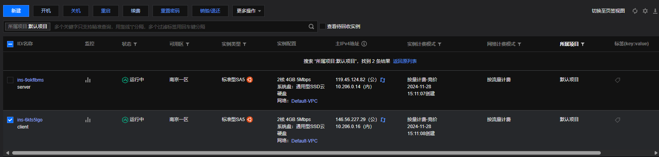
- 登录到远程系统，执行以下命令更新包管理工具sudo apt-get update，下载vim和openssh用于远程连接： sudo apt-get install vim openssh
- 在server上输入ssh-keygen -t rsa -C “2814388011@qq.com”,生成密钥对命令。
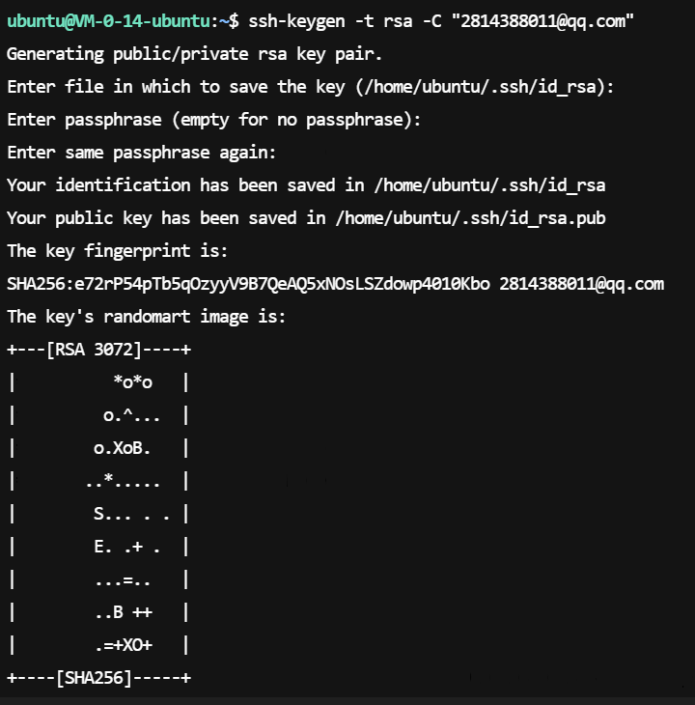
- 输入cd .ssh
cat id_rsa.pub >> authorized_keys
将公钥添加到受信任者名单中
- 输入scp id_rsa ubuntu@10.206.16:~/.ssh/id_rsa
scp id_rsa.pub ubuntu@10.206.16:~/.ssh/id_rsa.pub
将公钥私钥分享给client
- 在client端,输入cat id_rsa_pub >> authorized_keys,使客户端和服务端都共用一把锁和钥匙。
- Client端输入ssh ubuntu@10.206.0.14,尝试无密码登录到server，显示成功，随后exit退出登录，结果如图。
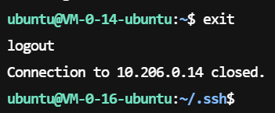
- 数据库实验：
- 两台机器输入sudo apt-get install mysql-server，安装数据库服务器软件包。
- Server端，输入cd /etc/mysql/mysql.conf.d/，再输入Sudo vim mysqld.cnf,修改bind address为0.0.0.0所有地址可访问数据库。
- 输入sudo mysql -u root -p进入数据库。
- 输入CREATE DATABASE wjh;创建数据库
- 输入CREATE USER ‘client’@’10.206.0.16’ IDENTIFIED BY ‘password’;添加可访问数据库的成员client，地址为10.206.0.16,登录密码为password。
- 输入GRANT ALL ON *.* to ‘client’@’10.206.0.16’;为client获取所有数据库的所有权限。
- 输入FLUSH PRIVILEGES;应用所有配置后，exit退出，sudo reboot重启，应用数据库修改后的配置文件。
- Client端，输入mysql -h 10.206.0.14 -u client -p回车，输入密码password显示如图，表明成功连接到server端的数据库。
- 输入SHOW DATABASES;可以看到之前在server端创建的数据库wjh，实验成功。
